Конспект НОД по физической культуре
с элементами театрализованной деятельности
(старшая группа)
Тема: «В гостях у сказки»
Автор: Галицина Ольга Анатольевна инструктор по физической культуре МДОУ «Детский сад комбинированного вида №2 «Машенька» г. Ершова Саратовской области»

Задачи:
- Продолжать закреплять физические и психические качества: ловкость, скорость, ориентировку в пространстве, выдержку, взаимопонимание, находчивость.
- Доставлять детям радость от взаимодействия друг с другом в двигательно-игровой деятельности.
- Совершенствовать имеющийся двигательный опыт у детей в основных видах деятельности.
- Создать благоприятные условия для раскрытия творческого потенциала детей путём перевоплощения в героев сказок.
- Формировать нравственные качества: сострадание, желание прийти на помощь.
- Пополнять словарный запас детей
Оборудование: Музыкальный центр, сказочная карта, массажные дорожки, избушка Бабы – Яги, маски: репка, дед, бабка, внучка, собака, кошка, мышка, кошка, коза, костюмы(детские): Бабы- Яги, волка, мягкие модули, 2 ёлки, 3 стула, плоскостные фигуры: 7 кругов, 7 дощечек, 9 вёдер, 7 козлят, макет реки.
Под музыку «Маленькая страна» дети входят и встают полукругом.
Воспитатель: Далеко за горами, за морями, за дремучими лесами есть огромная страна Сказок. Туда нельзя приехать на машине, приплыть на пароходе, даже на ракете нельзя долететь. Но туда можно попасть на крыльях фантазии, вообразить этот мир, придумать его самим.
Воспитатель: Ребята, любите ли вы сказки? (Ответы детей)
Воспитатель: Да, я знаю, вы слушаете их с наслаждением. Я предлагаю вам отправиться в путешествие, а нашим ориентиром будет карта. А чтобы отправиться в путешествие нам надо сказать волшебные слова.
Дети встают в круг и говорят слова:
Раз-два-три-четыре-пять (сгибают пальцы)
Вместе мы в кругу опять (встают в круг)
Будем вместе мы играть (берутся за руки)
В сказку мы хотим попасть. (кружатся вокруг себя, садятся и закрывают глаза)
Звучит музыка «В гостях у сказки». В середине круга появляется карта сказочной страны.
Воспитатель: Ребята, смотрите! Что это такое? Так это же карта сказочной страны! А что можно сделать с помощью карты? Правильно. Отправиться в путешествие. Где нам придётся идти? (река, болото, цветную дорожку, лабиринт) 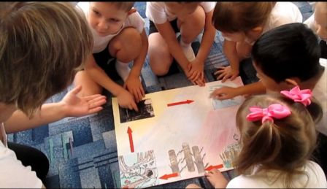

Воспитатель: Теперь я думаю мы готовы отправляться в путешествие. (смотрим карту). В самом начале пути нас ждет волшебная река. Нам надо пройти через нее, как вы думаете мы можем перейти через речку?(Ответы детей)
Воспитатель: Чтобы построить мостик, нам надо выполнить задание. Вы будите передавать дощечки и называть любимую сказку. ( Дети называют сказки).
Воспитатель: Молодцы! Вот мы и построили волшебный мостик. Проходить по нему надо осторожно, не забывая про безопасное расстояние и равновесие. (Дети переходят реку). 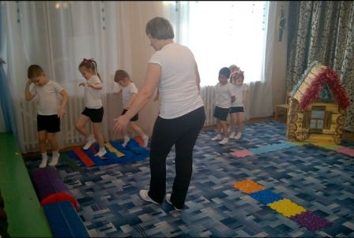 Страна сказок большая и мы продолжим путь. Только вот одно условие: внимательно слушайте музыку и выполняйте дружно движения, а то музыка может остановиться и мы не сможем дальше идти. Ведь это волшебная страна. (Дети идут по залу под музыку. Звучат музыкальные загадки: «Заяц», «Лиса», «Медведь», «Волк». Дети под музыку выполняют движения, характерные для этих животных.
Появляется Волк( ребёнок).
Волк: Я-серый, страшный, злой, голодный. Я зубами щелк. Красную Шапочку обманул, трех поросят напугал, обидел семерых козлят, и вас я тоже обману.
Воспитатель: Послушайте, Волк, ты конечно серый и зубастый, но совсем не злой и страшный.
Волк: Нет, я злой и страшный!
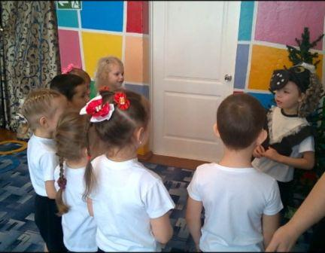

Воспитатель: Ребята, а в каких сказках встречается серый волк? (Ответы детей).
Воспитатель: Во всех сказках волк злой и страшный? (Ответы детей)
Воспитатель: Волк, а хочешь ты стать добрым и ласковым?
Волк: Попробовать можно.
Воспитатель: Дети, давайте будем дарить добрые, хорошие слова Волку, чтобы он стал добрым, хорошим. Дети говорят добрые слова (добрый, красивый, модный, умненький)
Волк: Ой, ой! Какие вы волшебники! Я хочу со всеми дружить. Побегу-ка я делать добрые дела!
(Дети идут по болоту)
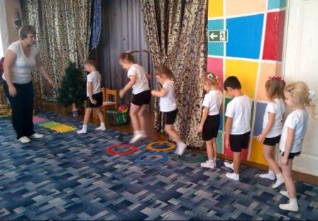
Воспитатель: А дорожка нас привела к избушке Бабы Яги. Ее домик стоит на нашем пути и не хочет нас пропускать.
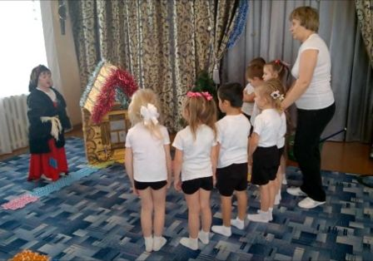
Баба Яга(ребёнок): Привет, девчонки и мальчишки! Узнала я, что вы путешествуете по стране сказок. Только не пущу я вас, пока не выполните моё задание. Я очень любит одну сказку, и вы мне её должны будите рассказать, но сначала отгадайте, что это за сказка.
Круглый бок, желтый бок
Сидит на грядке колобок
В земле засел крепко
Конечно, это ….. («Репка»)
Воспитатель: Ну хорошо Баба-Яга садись поудобнее и смотри
Инсценировка сказки «Репка»
Рассказчик (Ребёнок): Посадил Дед Репку. (выходит дед и репка, репка садится на стул) Но засела она крепко.
Дед за Репку тянет – тянет (тянет репку)
Пот струёй со лба бежит: ( вытирает пот со лба)
Репка вдруг и говорит.
Репка(ребёнок):
Ты, Дедуля, не спеши,
Лучше силы береги.
Видишь, я какого роста?
Вытянуть меня непросто!
Дед: (Пробует тянуть репку опять и говорит)
Что-то Репка крепко села!
Репка(ребёнок):
Ты задание выполняй,
Силы больше набирай
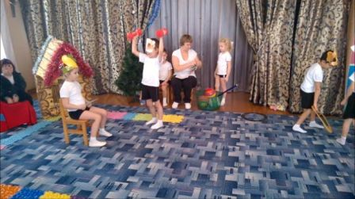

Дед(ребёнок):
Позову - ка Бабку я.
Вмиг управимся тогда.
Бабка, Бабка - помоги,
Репку вытащить беги. (выходит бабушка, и держится за деда )
Рассказчик (Ребёнок):
Бабка за дедку, дедка за репку, тянут потянуть, вытянуть не могут.
Репка(ребёнок):
Ты бабуля не спеши
Занимайся от души
Рассказчик (Ребёнок):
Позвала бабка внучку.
Бабка(ребёнок):
Внучка, Внучка! Выручай!
Бабке с Дедом помогай! (выходит внучка, и держится за бабку)
Рассказчик (Ребёнок):
Внучка за бабку, бабка за дедку, дедка за репку, тянут, потянут, вытянуть не могут.
Репка(ребёнок):
Ну-ка внучка не зевай
И задание выполняй
Рассказчик (Ребёнок):
Позвала внучка жучку.
Внучка(ребёнок):
Жучка, Жучка, выручай!
Нам скорее помогай! (бежит жучка, «лает», держится за внучку)
Рассказчик (Ребёнок):
Жучка за внучку, внучка за бабку, бабка за дедку, дедка за репку, тянут, потянут, вытянуть не могут.
Репка(ребёнок):
Ты не лай без толку Жучка
Лучше мячик отбивай
Рассказчик (Ребёнок):
Позвала жучка Мурку.
Жучка(ребёнок):
Мурка, Мурка, выручай!
Нам скорее помогай! (выходит мурка «мяукает», держится за жучку)

Рассказчик (Ребёнок):
Мурка за жучку, Жучка за внучку, внучка за бабку, бабка за дедку, дедка за репку, тянут, потянут, вытянуть не могут.
Репка(ребёнок):
Чтобы Мурше сильней стать
Надо ей заданье взять
Рассказчик (Ребёнок):
Позвала Мурка мышку.
Мурка(ребёнок):
Мышка, Мышка, выручай!
Нам скорее помогай! (выбегает мышка «пищит, как мышка», 2 раза пробежала вокруг всех и держится за мурку)
Рассказчик (Ребёнок):
Дед и Бабка, Внучка с Жучкой, Кошка с Мышкой встали дружно
Друг за друга ухватились,
Поднатужились и вот
Репка из земли идёт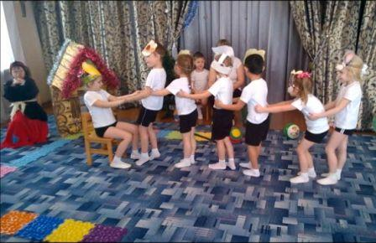
Воспитатель: читает детям стихотворение:
ХОТЬ БОЛЬШАЯ РЕПКА,
ХОТЬ СИДЕЛА КРЕПКО,
ВМЕСТЕ РЕПКУ МЫ ТАЩИЛИ,
ТОЛЬКО ДРУЖБОЙ ПОБЕДИЛИ!!!
Баба Яга(ребёнок): Молодцы, ребята, вы справились с заданиями! Избушка вас пропускает.
Воспитатель: Куда лежит наш путь дальше?
Дети: Путь лежит через поваленные деревья. ( перешагивают через дуги - мягкие модули) Ребята, посмотрите дом горит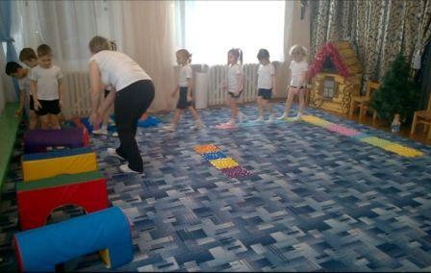
Воспитатель: Тили-тили! Тили – бом
Загорелся Кошкин дом.
Кошка выскочила!
Глаза выпучила.
Кошка: Помогите! Спасите! Огонь потушите
(Дети берут ведерки, поставленные около домика, бегут за кошкой в колонне друг за другом и черпают из речки воду, поливают по очереди огонь) 2-3 раза

Воспитатель: Раз! Раз! Раз! Раз!
И огонь погас!
Кошка: Спасибо, друзья, что помогли мне потушить пожар
Воспитатель: Ребята, ну а дальше дорога идёт через тёмный лабиринт. Вы не боитесь. ( дети проползают через лабиринт, и видят у дерева коза сидит плачет)
Воспитатель: Посмотрите это же коза. А из какой она сказки? (Ответ детей ) Что случилось?
Коза: Непослушные козлята разбежались кто куда,
Не могу найти их. Вот беда
Помогите и козлят мне разыщите
Игра малой подвижности «Найдите козлят».
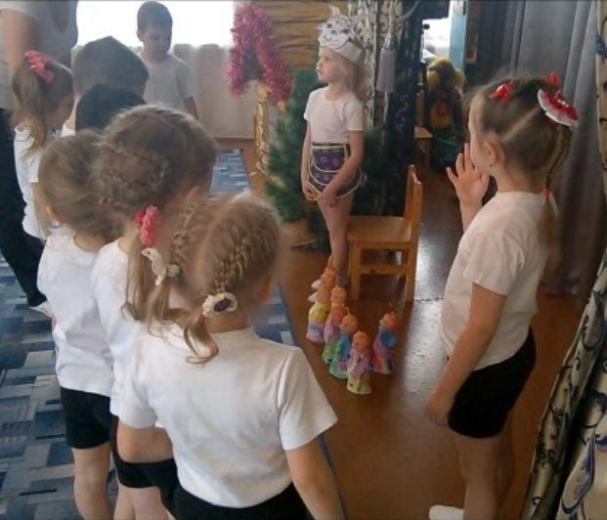
Дети ходят по всему залу и находят спрятанных 7 козлят.
Воспитатель: Ребята, давайте посмотрим на карту нашего путешествия. Наше путешествие по стране Сказок закончилось, нам пора возвращаться в группу. Чтобы отправиться обратно в группу, нам надо сказать волшебные слова.

Раз-два-три-четыре-пять, (дети загибают пальцы)
Вместе мы в кругу опять (берутся за руки)
Со сказкой мы прощаемся-
В садик возвращаемся. (кружатся вокруг себя и встают полукругом)
Воспитатель: Ребята, понравилось ли вам путешествие? Каких сказочных героев вы встретили? Кому мы помогли в нашем путешествии?
Воспитатель: Путешествие наше закончилось, но мы еще не раз встретимся с нашими друзьями-сказками.

